目 录
1.内容提要 III
2.设计内容 III
3.本设计所使用的数据结构 III
4.功能模块详细设计 V
4.1 书籍入库（吴海董编写） V
4.1.1 详细设计思想 V
4.1.2核心代码 V
4.2 图书借阅（程前编写） VIII
4.2.1 详细设计思想 VIII
4.2.2 核心代码 VIII
4.3 图书归还（郝世龙编写） X
4.3.1 详细设计思想 X
4.3.2 核心代码 X
4.4 图书检索与读者检索（吴海董编写） XII
4.4.1 详细设计思想 XII
4.4.2 核心代码 XII
4.5 清理库存（李韦瀚编写） XIV
4.5.1 详细设计思想 XIV
4.5.2 核心代码 XIV
4.6 主界面编写（吴海董编写） XIV
4.6.1 详细设计思想 XIV
4.6.2 核心代码 XV
4.6.3 界面展示 XV
5.程序整体流程 XX
5.1程序整体流程如图 XX
6.收获与感想 XXI
参考文献 XXI

1.内容提要
本说明书介绍了本小组完成图书管理系统这一数据结构课程设计的主要思路以及相关的源代码。完成数据结构课程设计的目的是增强我们对数据结构知识的理解，也为了加强同学们的动手实践能力与小组的合作能力，增加对使用程序解决实际问题的分析能力，以及加深对数据结构的逻辑结构，存储结构等知识的进一步理解。

2.设计内容
本数据结构课程设计要求设计一个程序，能够实现基本图书管理系统内的功能，即实现书籍的采编入库、读者信息的录入、图书的检索、读者的检索、图书的借阅与归还等功能。
在一个界面中，通过按钮的控制跳转到相应的界面，输入需要搜索的信息即能展示出想要搜索的信息。执行对应正确的操作后通过提示框提示操作是否成功。操作完成后退出，通过提示框提示是否退出。

3.本设计所使用的数据结构
存储结构：顺序存储
所用到的结构体如下：
/**********************************************/

typedef struct Books{
char* name; //姓名
int bookISBN; //序号
char* bookWriter; //作者
char* bookPublisher; //出版社
int bookPrice; //价格
int bookType; //书类 自然科学 = 1,文学著作 = 2
int bookAllNum; //数量
int booksNum; //库存
int newAddNum; //新增图书数量
int bookTime; //书最近一次借的时间
long borrowDate=0; //借书日期
long returnDate=0; //还书日期
int returnDay=0; //借书时间
}book;

typedef struct Students{
char* name; //姓名
int studentID=0; //借书证ID
book* lendBooks[MAXLENDBOOKNUM];
int lendBooksNum=0;
long phoneNum=0; //电话

}student;

struct BookArray{
book* SciBooks[MAXSIZE];
book* ArtBooks[MAXSIZE];
int SciBooksNum=0;
int ArtBooksNum=0;
} ;

struct StudentArray{
student *studentarray[MAXSIZE];
int studentNum = 0;
};

4.功能模块详细设计

4.1 书籍入库（吴海董编写）

4.1.1 详细设计思想
通过输入图书的基本信息，对图书进行检索，如果库存中含有该书即增加书的数量即可。若图书结构体数组中不含有该书，则开辟一个结构体数组，并把该书存储图书结构体数组数组中。
对图书的检索使用的是顺序检索方法，每次都在结构图数组最后添加该图书。判断该书书否存在依据的是图书的ISBN、作者是否与结构体数组中的图书相吻合。

4.1.2核心代码
bool AddNewBook::isSameName(char* newName,char* bookName){
int i = 0;
//使两个字符串一直循环，直至两个字符串中的一个元素不同，或者有一个字符串先遍历到结尾
while(newName[i] == bookName[i] && newName[i] != '\0' && bookName[i] != '\0'){
i++;
}
//如果两个字符串都遍历到数组的最后了，则可以判断两个字符串是一样的，则返回true
if(newName[i] == '\0' && bookName[i]=='\0'){
return true;
}else{
return false; //反之不一样，返回false
}
}
int AddNewBook::isExistBooks(BookArray* bookArray,Books* book){
switch (book->bookType) {
case 1:
for(int i = 0;i<bookArray->SciBooksNum;i++){
if(bookArray->SciBooks[i]->bookISBN == book->bookISBN&&isSameName(bookArray->SciBooks[i]->name,book->name)&&isSameName(bookArray->SciBooks[i]->bookWriter,book->bookWriter)){
return i;
}
}
break;
case 2:
for(int i = 0;i<bookArray->ArtBooksNum;i++){
if(bookArray->ArtBooks[i]->bookISBN == book->bookISBN&&isSameName(bookArray->ArtBooks[i]->name,book->name)&&isSameName(bookArray->ArtBooks[i]->bookWriter,book->bookWriter)){
return i;
}
}
break;
default:
break;
}
return -1;
}

void AddNewBook::addNewBook(Books* book,int num){
switch (book->bookType) {
case 1:
if(isExistBooks(AddNewBook::bookArray,book) == -1){
AddNewBook::bookArray->SciBooks[AddNewBook::bookArray->SciBooksNum] = book;
AddNewBook::bookArray->SciBooks[AddNewBook::bookArray->SciBooksNum]->bookAllNum+=num;
AddNewBook::bookArray->SciBooks[AddNewBook::bookArray->SciBooksNum]->booksNum += num;
AddNewBook::bookArray->SciBooksNum++;
}else{
AddNewBook::bookArray->SciBooks[isExistBooks(AddNewBook::bookArray,book)]->bookAllNum += num;
AddNewBook::bookArray->SciBooks[isExistBooks(AddNewBook::bookArray,book)]->booksNum += num;
}
break;
case 2:
if(isExistBooks(AddNewBook::bookArray,book) == -1){
AddNewBook::bookArray->ArtBooks[AddNewBook::bookArray->ArtBooksNum] = book;
AddNewBook::bookArray->ArtBooks[AddNewBook::bookArray->ArtBooksNum]->bookAllNum+=num;
AddNewBook::bookArray->ArtBooks[AddNewBook::bookArray->ArtBooksNum]->booksNum += num;
AddNewBook::bookArray->ArtBooksNum++;
}else{
AddNewBook::bookArray->ArtBooks[isExistBooks(AddNewBook::bookArray,book)]->bookAllNum += num;
AddNewBook::bookArray->ArtBooks[isExistBooks(AddNewBook::bookArray,book)]->booksNum+=num;
}
break;
default:
break;
}
}

4.2 图书借阅（程前编写）

4.2.1 详细设计思想
通过对读者信息的获取，遍历读者数组中是否含有该读者的借书记录，若有含有该读者借书记录，判断其是否超出最大允许借书册数，最后判断该读者借阅的书是否有库存。

4.2.2 核心代码§
bool LendBook::isExistBook(Books* book){
AddNewBook *addNew = new AddNewBook;
switch (book->bookType) {
case 1:
for(int i =0;i< AddNewBook::bookArray->SciBooksNum;i++){
if(AddNewBook::bookArray->SciBooks[i]->bookISBN == book->bookISBN && addNew->isSameName(AddNewBook::bookArray->SciBooks[i]->name,book->name)&&addNew->isSameName(AddNewBook::bookArray->SciBooks[i]->bookWriter,book->bookWriter)){
if( AddNewBook::bookArray->SciBooks[i]->booksNum ==0){
noBook = true;
}else{
noBook = false;
AddNewBook::bookArray->SciBooks[i]->booksNum--;
AddNewBook::bookArray->SciBooks[i]->bookTime++;
}
book = AddNewBook::bookArray->SciBooks[i];
return true;
}
}
break;
case 2:
for(int i =0;i< AddNewBook::bookArray->ArtBooksNum;i++){
if(AddNewBook::bookArray->ArtBooks[i]->bookISBN == book->bookISBN && addNew->isSameName(AddNewBook::bookArray->ArtBooks[i]->name,book->name)&&addNew->isSameName(AddNewBook::bookArray->ArtBooks[i]->bookWriter,book->bookWriter)){
if( AddNewBook::bookArray->ArtBooks[i]->booksNum ==0){
noBook = true;
}else{
noBook = false;
AddNewBook::bookArray->ArtBooks[i]->booksNum--;
AddNewBook::bookArray->ArtBooks[i]->bookTime++;
}
book = AddNewBook::bookArray->ArtBooks[i];
return true;
}
}
}
return false;
}

4.3 图书归还（郝世龙编写）

4.3.1 详细设计思想
读者想要还书，查找该读者的信息和借书记录，查找到后，检索该读者要归还的图书是否在他的借书记录中，若在，点击归还按钮即可还书。通过获取读者的还书信息，对读者数组以及图书数组进行操作。
需注意还书时，需要还书日期未超过最大借书日期。

4.3.2 核心代码
void ReturnBook::AddReturnBook(Books* book){

AddNewBook *addNew = new AddNewBook;
switch (book->bookType) {
case 1:
for(int i =0;i< AddNewBook::bookArray->SciBooksNum;i++){
if(AddNewBook::bookArray->SciBooks[i]->bookISBN == book->bookISBN && addNew->isSameName(AddNewBook::bookArray->SciBooks[i]->name,book->name),addNew->isSameName(AddNewBook::bookArray->SciBooks[i]->bookWriter,book->bookWriter)){
AddNewBook::bookArray->SciBooks[i]->booksNum++;
}
}
break;
case 2:
for(int i =0;i< AddNewBook::bookArray->ArtBooksNum;i++){
if(AddNewBook::bookArray->ArtBooks[i]->bookISBN == book->bookISBN && addNew->isSameName(AddNewBook::bookArray->ArtBooks[i]->name,book->name),addNew->isSameName(AddNewBook::bookArray->ArtBooks[i]->bookWriter,book->bookWriter)){
AddNewBook::bookArray->ArtBooks[i]->booksNum++;
}
}
break;
}
}

void ReturnBook::returnBook(){
free(LendBook::studentArray->studentarray[index]->lendBooks[bookIndex]);
for(int i =bookIndex;i<LendBook::studentArray->studentarray[index]->lendBooksNum;i++){
LendBook::studentArray->studentarray[index]->lendBooks[i] = LendBook::studentArray->studentarray[index]->lendBooks[i+1];
}
LendBook::studentArray->studentarray[index]->lendBooksNum--;
}

4.4 图书检索与读者检索（吴海董编写）

4.4.1 详细设计思想
根据图书的ISBN与学生的借书证ID进行检索，通过对图书数组以及读者数组进行遍历，从而获得图书或者读者的个人信息。

4.4.2 核心代码
bool SearchBook::isExistISBN(int type,int num,QString name){

switch (type) {
case 1:
for(int i = 0;i<AddNewBook::bookArray->SciBooksNum;i++){
if(num == AddNewBook::bookArray->SciBooks[i]->bookISBN&&isSameName(name,AddNewBook::bookArray->SciBooks[i]->name)){
AddNewBook::bookInfo = AddNewBook::bookArray->SciBooks[i];
AddNewBook::bookIndex = i;
return true;
}
}
case 2:
for(int i = 0;i<AddNewBook::bookArray->ArtBooksNum;i++){
if(num == AddNewBook::bookArray->ArtBooks[i]->bookISBN&&isSameName(name,AddNewBook::bookArray->ArtBooks[i]->name)){
AddNewBook::bookInfo = AddNewBook::bookArray->ArtBooks[i];
AddNewBook::bookIndex = i;
return true;
}
}

}
return false;
}

bool ReaderInfo::isExistStudent(QString name,int ID){

SearchBook *search = new SearchBook;
for(int i =0;i<LendBook::studentArray->studentNum;i++){
if(ID == LendBook::studentArray->studentarray[i]->studentID&&search->isSameName(name,LendBook::studentArray->studentarray[i]->name)){
LendBook::studentInfo =LendBook::studentArray->studentarray[i];
return true;
}
}
return false;

}

4.5 清理库存（李韦瀚编写）

4.5.1 详细设计思想
通过查询图书信息，并通过Qt清除按钮对该图书进行操作。

4.5.2 核心代码
void StackTools::clearBook(BookArray* bookArray,int index,int bookType){
if(bookType==1){
free(bookArray->SciBooks[index]);
for(int i = index;i<bookArray->SciBooksNum;i++){
bookArray->SciBooks[index] = bookArray->SciBooks[index+1];
}
bookArray->SciBooksNum--;
}else{
free(bookArray->ArtBooks[index]);
for(int i = index;i<bookArray->ArtBooksNum;i++){
bookArray->ArtBooks[index] = bookArray->ArtBooks[index+1];
}
bookArray->ArtBooksNum--;
}
}

4.6 主界面编写（吴海董编写）

4.6.1 详细设计思想
主界面编写利用的Qt组件库，利用Qt Designer可以很快的编写好界面，但由于创建的是Qt Widgets项目，它的界面非常简朴，组件好用。并通过添加背景以及设置组件的一些参数，达到了以下效果。

4.6.2 核心代码
// Qt组件更改按钮背景
MainWindow::MainWindow(QWidget *parent) :
QMainWindow(parent),
ui(new Ui::MainWindow)
{
ui->setupUi(this);
ui->pushButton->setFlat(true);
ui->pushButton->setIcon(QIcon(":/icon/图书检索.png"));
ui->pushButton->setIconSize(QSize(142,142));
}
// Qt组件更改窗体背景
void AddNewBook::paintEvent(QPaintEvent *){

QPainter add(this);
add.drawPixmap(0,0,width(),height(),QPixmap("../Image/bk3.jpg"));
add.end();
}

4.6.3 界面展示

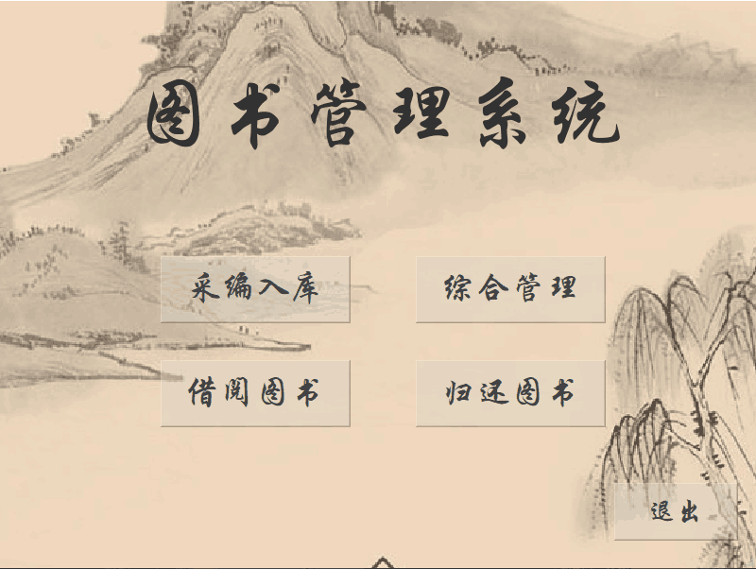
图4.1 主界面

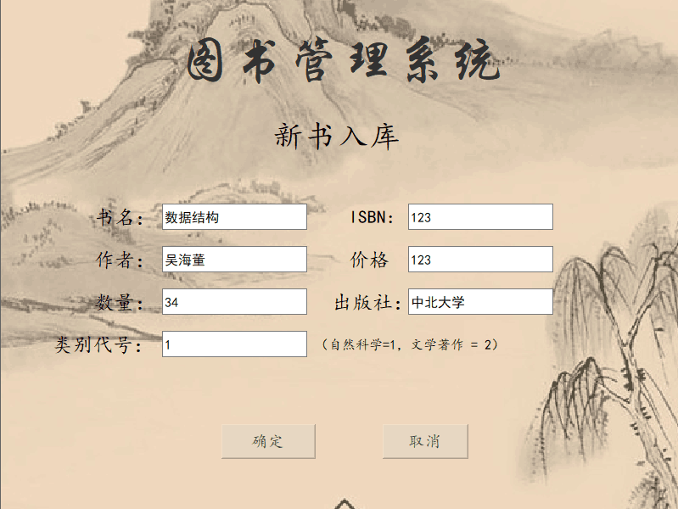
图4.2 新书入库

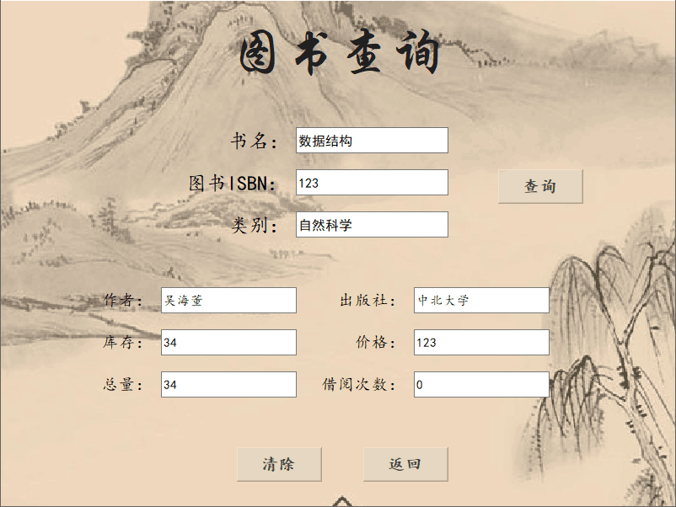
图4.3 图书查询
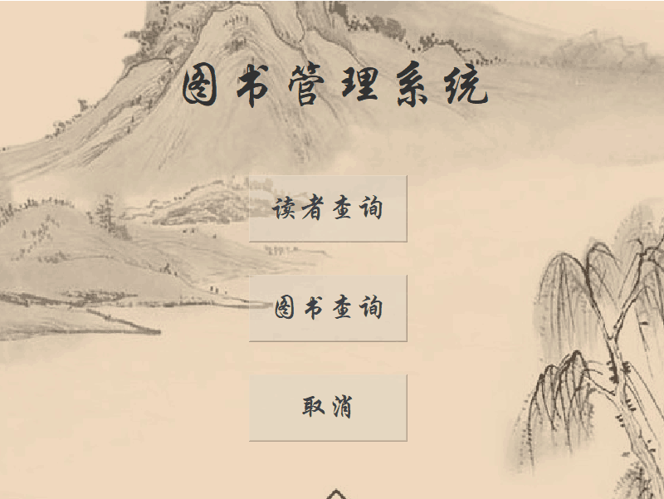
图4.4 综合管理
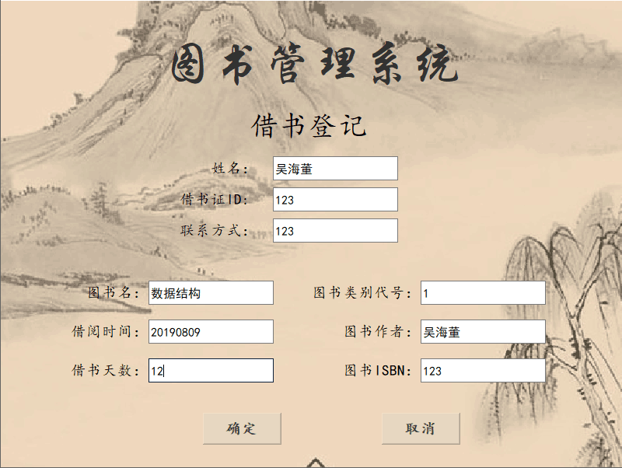
图4.5 借书登记
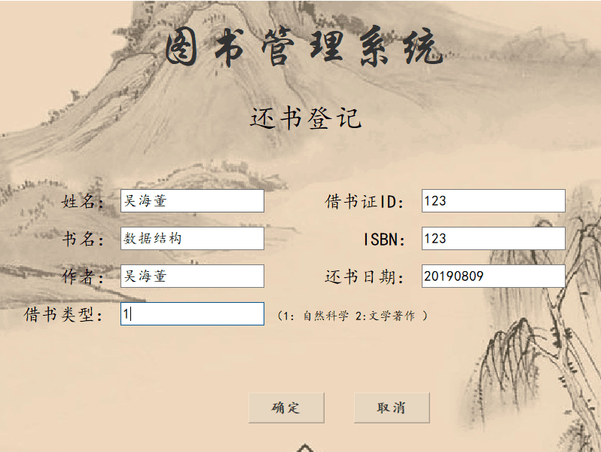
图4.6 还书登记

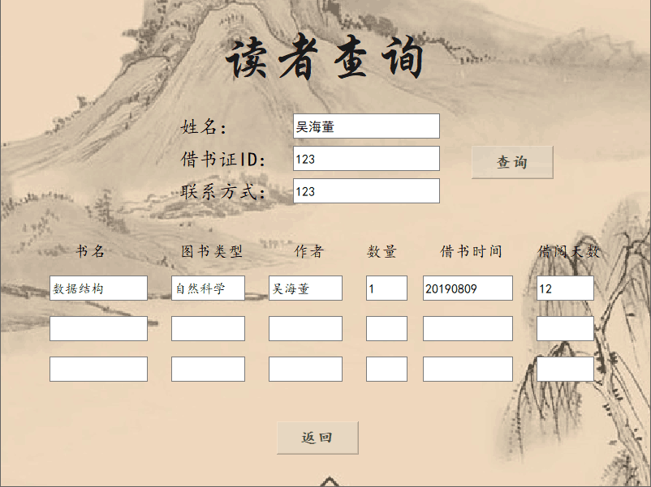
图4.7 读者查询

5.程序整体流程

5.1程序整体流程如图
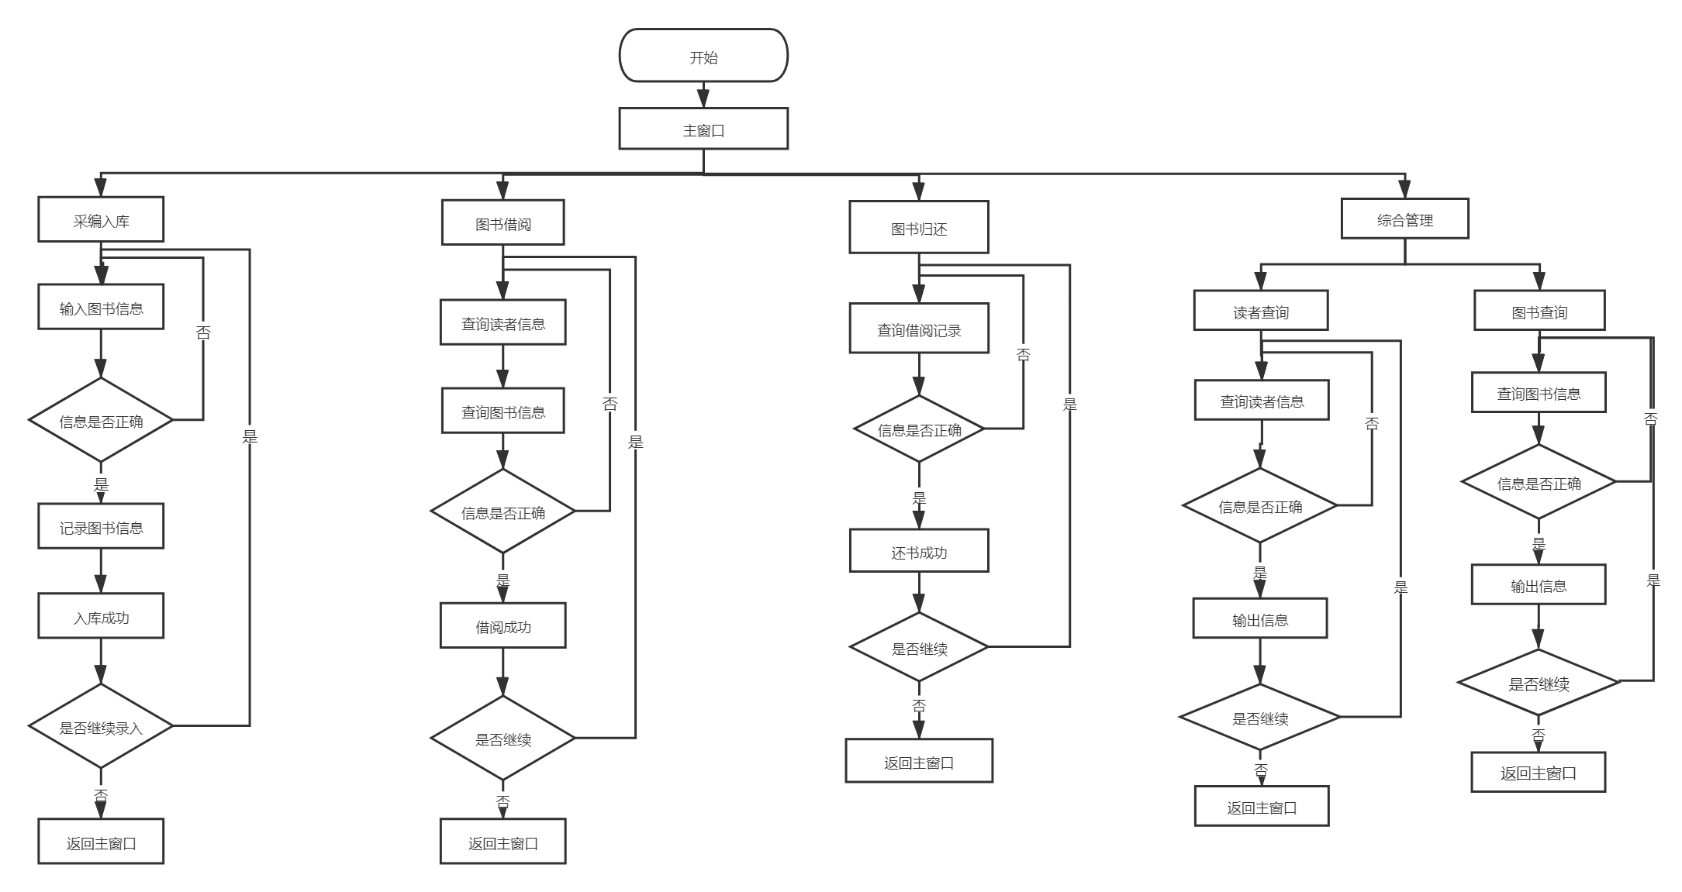
图5.1 程序整体流程图

6.收获与感想
吴海董：通过完成本次课程设计，学习到了许多课本以外的知识，不仅加深了对书本上知识的应用，更加走出了书本的局限，用实践加深了书本上的知识。除此之外，还加强我的解决问题的能力以及修改bug、设计算法的能力，比如说Qt的字符串与C语言的字符串在含有中文时，相互转化会出现乱码情况，为了解决该问题，我上网查阅了大量资料，但网上的版本与我使用的最新qt版本并不兼容，后来我通过重写了Qt转换C字符串的函数，将该问题解决了。该过程同时也锻炼了我查阅资料的问题。最后，通过本次课程设计，学习到了Qt的简单实用，并对C++有了一定的了解，为以后的学习打下了基础。
郝世龙：在完成本次课程设计过程中，遇到了许多困难，课本学到的知识无法在实际中灵活的运用出来。自己的逻辑结构不够严密，写出的代码问题重重，bug难以处理。经过小组成员帮助后，纠正了一些问题，努力做到将书本知识活学活用，通过课设第一次接触到QT，学到了新知识。
李韦翰：在编写此次课程设计时，我们掌握了许多知识受益匪浅，将平时所学用于了实践，体会到了实践的乐趣与艰辛。同时，通过网上查找资料和设计思想的讨论提高了我们解决实际应用中的问题的能力。
程前：
最后，在此次课程设计过程中，小组内四位成员吴海董、程前、郝世龙、李韦瀚，齐心协力，一起完成该课程设计，在遇见bug时，一起出力解决问题。一起进行思想的碰撞。每个人都尽自己最大的努力完成自己负责的部分。

参考文献
[1] 李云清，杨庆红.数据结构（C语言版）.北京：人民邮电出版社，2004.
[2] 严蔚敏，吴伟民.数据结构（C语言版）.北京：清华大学出版.1997.
[3] 苏光奎，李春葆.数据结构导学.北京:清华大学出版.2002.
[4] 周海英，马巧梅，靳雁霞.数据结构与算法设计.北京：国防工业出版社，2007.
[5] 张海藩. 软件工程导论. 北京：清华大学出版社.2003.
[6]（美）科曼（Cormen,T.H.）等著,殷建平等译.算法导论 第3版.北京：机械工业出版社,2013.1
[7]（韩）金大尔著,张宏艳译.Qt5开发实战.北京：人民邮电出版社.2015.9
[8] 周幸妮等著.数据结构与算法分析新视角.北京：电子工业出版社.2016.4

